INDICO AO PODER EXECUTIVO MUNICIPAL PATROLAMENTO DA ESTRADA E CONSERTO DO BUEIRO NA AGROVILA 23 PARA 25 LOCALIZADO NO ASSENTAMENTO ANTÔNIO CONSELHEIRO

Em conformidade com o que estabelece o Artigo 120 do Regimento Interno da Casa, o Vereador Subscritor, depois de ouvida a Soberana e Douta manifestação do Plenário, Indico ao Executivo Municipal PATROLAMENTO DA ESTRADA E CONCEERTO DO BUEIRO NA AGROVILA 23 PARA 25 LOCALIZADO NO ASSENTAMENTO ANTÕNIO CONSELHEIRO.

JUSTIFICATIVA: O patrolamento na região da Agrovila 23 para 25 localizada no Assentamento Antônio Conselheiro, é importante para todos que a utilizam, pois, se encontra em péssimas condições sendo este trajeto perigoso principalmente pelo fato de haver um bueiro sem uma única proteção, podendo ocasionar graves acidentes, solicito ao Executivo Municipal para que com o devido encaminhamento a secretaria competente possa sanar este problema que se encontra conforme imagem a seguir:

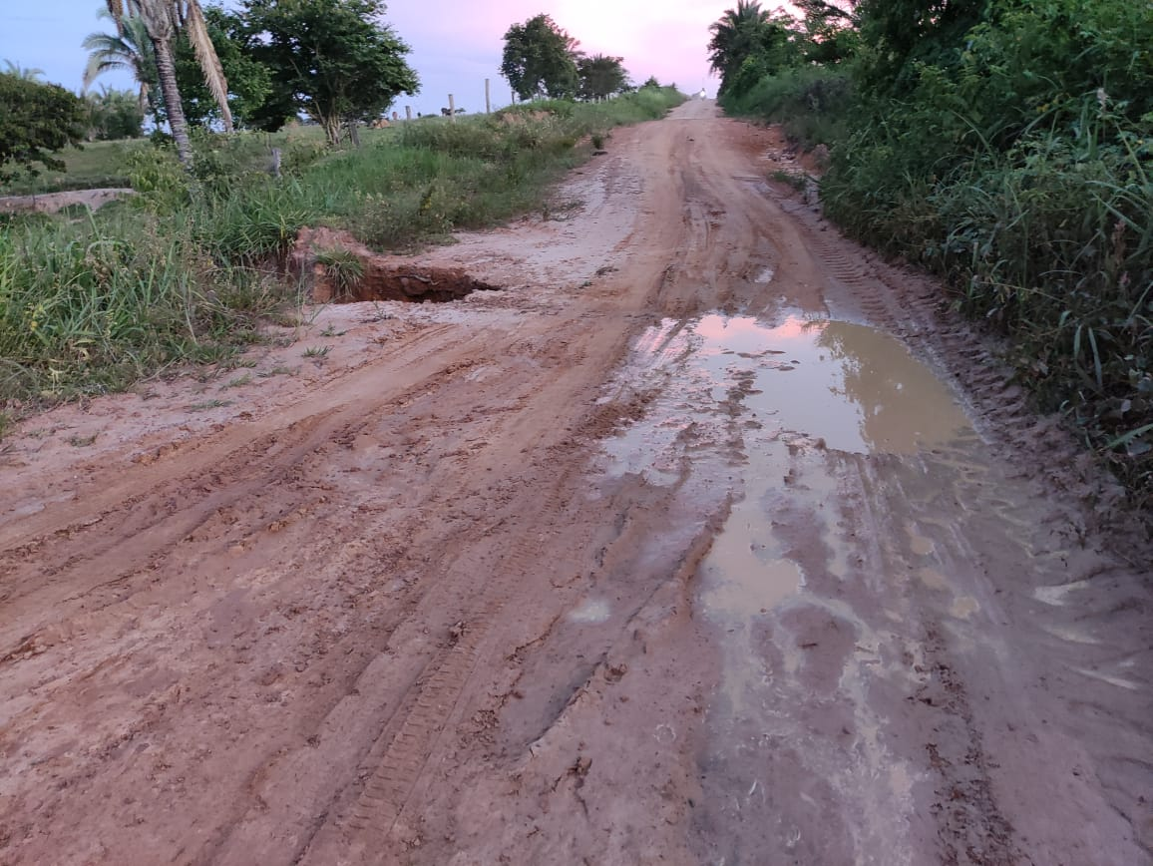

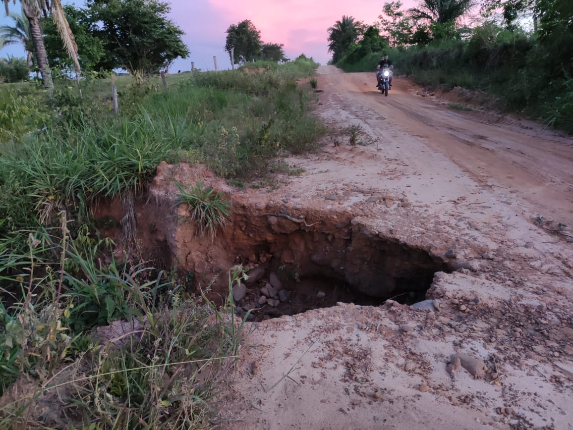

A melhor alternativa para sanar o problema é com devida manutenção do bueiro para que não ocorram acidentes graves e o patrolamento da rua para a segurança dos condutores que necessitam trafegar nesta via.

Certo de que a solicitação será atendida, aguardo e coloco-me a vossa disposição para prestar outros esclarecimentos, se necessário, ao tempo em que apresento minhas cordiais saudações.

Na oportunidade, renovo protestos de estima e consideração,

Atenciosamente,

__________________________________
VEREADOR DAVI OLIVEIRA – PSB
VICE-PRESIDENTE DA CÂMARA

